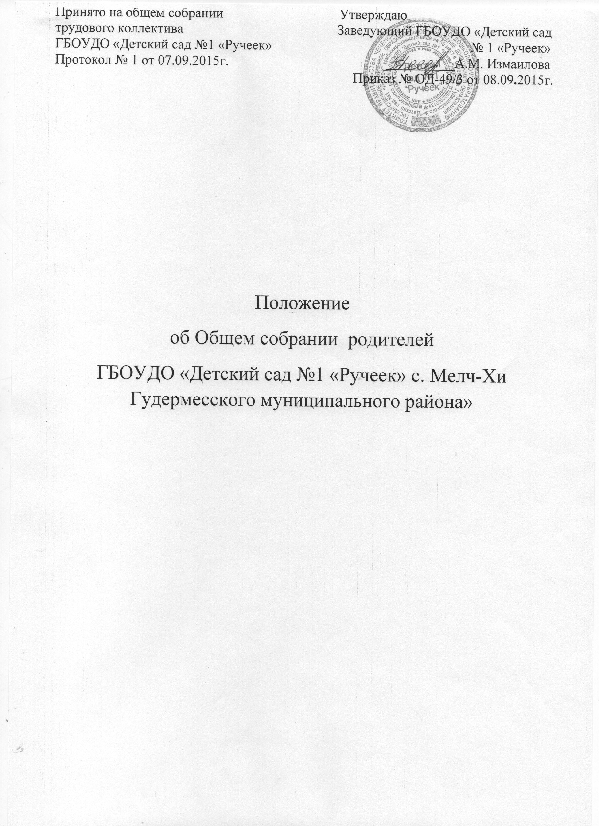

- Общие положения

1.1. Настоящее положение разработано для муниципального дошкольного образовательного учреждения «Детский сад № 1 «Ручек» с.Мелч-Хи» (далее – ДОУ) в соответствии с Законом РФ «Об образовании», Семейным кодексом РФ, Типовым положением о дошкольном образовательном учреждении, Уставом ДОУ.
1.2. Родительский комитет – постоянный коллегиальный орган самоуправления ДОУ, действующий в целях развития и совершенствования образовательного и воспитательного процесса, взаимодействия родительской общественности и ДОУ.

1.3. В состав Родительского комитета входят по одному представителю родительской общественности от каждой группы ДОУ.

1.4. Решения Родительского комитета рассматриваются на Совете педагогов и при необходимости на Общем собрании ДОУ.

1.5. Изменения и дополнения в настоящее положение вносятся Родительским комитетом ДОУ и принимаются на его заседании.

1.6. Срок данного положения не ограничен. Данное положение действует до принятия нового.

- Основные задачи Родительского комитета

2.1. Основными задачами Родительского комитета являются:

- совместная работа с Учреждением по реализации государственной, республиканской, районной политики в области дошкольного образования;

- защита прав и интересов воспитанников ДОУ;

- защита прав и интересов родителей (законных представителей);

- рассмотрение и обсуждение основных направлений развития ДОУ;

- обсуждение и утверждение дополнительных платных услуг в Учреждении;

- оказание посильной помощи в материально-техническом оснащении ДОУ.

- Функции Родительского комитета

3.1.Родительский комитет ДОУ:
- обсуждает Устав и другие локальные акты ДОУ, касающиеся взаимодействия с родительской общественностью, решает вопрос о внесении в них необходимых изменений и дополнений;

- участвует в определении направления образовательной деятельности ДОУ;

- обсуждает вопросы содержания, форм и методов образовательного процесса, планирования педагогической деятельности ДОУ;

- рассматривает проблемы организации дополнительных образовательных, оздоровительных услуг воспитанникам, в том числе платных;

- заслушивает отчеты заведующего о создании условий для реализации общеобразовательных программ в Учреждении;

- участвует в подведении итогов деятельности ДОУ за учебный год по вопросам работы с родительской общественностью;

- принимает информацию, отчеты педагогических и медицинских работников о состоянии здоровья детей, ходе реализации образовательных и воспитательных программ, результатах готовности детей к школьному обучению;

- заслуживает доклады, информацию представителей организаций и учреждений, взаимодействующих с Учреждением по вопросам образования и оздоровления воспитанников, в том числе о проверке состояния образовательного процесса, соблюдения санитарно-гигиенического режима ДОУ, об охране жизни и здоровья воспитанников;

- оказывает помощь Учреждению в работе с неблагополучными семьями;

- принимает участие в планировании и реализации работы по охране прав и интересов воспитанников и их родителей (законных представителей) во время педагогического процесса в Учреждении;

вносит предложения по совершенствованию педагогического процесса в Учреждении;

- содействует организации совместных с родителями (законными представителями) мероприятий в Учреждении – родительских собраний, родительских клубов, Дней открытых дверей и др.;

- оказывает посильную помощь Учреждению в укреплении материально-технической базы, благоустройству его помещений, детских площадок и территории силами родительской общественности;

- привлекает внебюджетные и спонсорские средства, шефскую помощь заинтересованных организаций для финансовой поддержки ДОУ;

- вместе с заведующим Учреждением принимает решение о поощрении, награждении благодарственными письмами наиболее активных представителей родительской общественности.

- Права Родительского комитета

4.1. Родительский комитет имеет право:
- принимать участие в управлении Учреждением как орган самоуправления;

- требовать с заведующего Учреждением выполнения его решений.

4.2. Каждый член Родительского комитета при несогласии с решением последнего вправе высказать свое мотивированное мнение, которое должно быть занесено в протокол.

- Организация управления Родительским комитетом

5.1. В состав Родительского комитета входят председатели родительских комитетов групп или специально выбранные представители родительской общественности, по 1 человеку от каждой группы.

5.2. В необходимых случаях на заседание Родительского комитета приглашаются заведующий, педагогические, медицинские и другие работники ДОУ, представители общественных организаций, учреждений, родители, представители Учредителя. Необходимость их приглашения определяется председателем Родительского комитета.

Приглашенные на заседание Родительского комитета пользуются правом совещательного голоса.

5.3. Родительский комитет выбирает из своего состава председателя и секретаря сроком на 1 учебный год.

5.4. Председатель Родительского комитета:

- организует деятельность Родительского комитета;

- информирует членов Родительского комитета о предстоящем заседании не менее чем за 14 дней до его проведения;

- организует подготовку и проведение заседаний Родительского комитета;

- определяет повестку дня Родительского комитета;

- контролирует выполнение решений Родительского комитета;

- взаимодействует с председателями родительских комитетов групп;

- взаимодействует с заведующим Учреждением по вопросам самоуправления.

5.5. Родительский комитет работает по плану, составляющему часть годового плана работы ДОУ.

5.6. Заседания Родительского комитета созываются не реже 1 раза в квартал.

5.7. Заседания Родительского комитета правомочны, если на них присутствует не менее половины его состава.

5.8. Решение Родительского комитета принимается открытым голосованием и считается принятым, если за него проголосовало не менее двух третей присутствующих.

При равном количестве голосов решающим является голос председателя Родительского комитета.
5.9. Организацию выполнения решений Родительского комитета осуществляет его председатель совместно с заведующим Учреждением.

5.10. Непосредственным выполнением решений занимаются ответственные лица, указанные в протоколе заседания Родительского комитета. Результаты выполнения решений докладываются Родительскому комитету на следующем заседании.

- Взаимодействие Родительского комитета с органами самоуправления ДОУ

6.1. Родительский комитет организует взаимодействие с другими органами самоуправления ДОУ – Общим собранием, Советом педагогов:

- через участие представителей Родительского комитета в заседании Общего собрания, Совета педагогов ДОУ;

- представление на ознакомление Общему собранию и Совету педагогов решений, принятых на заседании Родительского комитета;

- внесение предложений и дополнений по вопросам, рассматриваемым на заседаниях Общего собрания и Совета педагогов ДОУ.

7. ДЕЛОПРОИЗВОДСТВО
6.1. Родительские комитеты ведут протоколы своих заседаний, которые хранятся в делах ДОУ.
6.2. Родительский комитет ведет протоколы своих заседаний и общих родительских собраний в соответствии с Инструкцией о ведении делопроизводства в дошкольном образовательном учреждении.
6.3. Заведующий ДОУ определяет место хранения протоколов.
6.4. Ответственность за делопроизводство в Родительском комитете возлагается на председателя Родительского комитета или секретаря.
6.5. Переписка Родительского комитета по вопросам, относящимся к его компетенции, ведется от имени ДОУ, поэтому документы подписывают руководитель ДОУ и председатель Родительского комитета.
6.6. Планы, учёт работы Родительского комитета, протоколы заседаний и другая документация хранятся в ДОУ и сдаются при приёме и сдаче дел при смене состава Родительского комитета.

8. НОРМАТИВНАЯ БАЗА.
7.1. Нормативная база создания и деятельности Родительского комитета:
- Закон РФ «Об образовании» (ст. 35);
- Типовое положение об общеобразовательном учреждении, утверждённое постановлением Правительства РФ от 19.03.01 г. № 196;
- Типовое положение дошкольном образовательном учреждении, утверждённое постановлением Правительства РФ от 01.07.95 г. № 677;
- Изменения и дополнения, вносимые в Типовое положение о дошкольном образовательном учреждении, утверждённое постановлением Правительства РФ от 14.02.97г. №179; Устав ДОУ.
- Положение о родительском комитете детского сада, утверждённое Министерством Просвещения РСФСР 10.07.63 г.

9. ЛИКВИДАЦИЯ И РЕОРГАНИЗАЦИЯ РОДИТЕЛЬСКОГО КОМИТЕТА.
8.1.Прекращение деятельности Родительского комитета может быть произведено путём (слияния, присоединения, разделения) или ликвидации.
8.2. Ликвидация и реорганизация Родительского комитета может производиться по решению общего родительского собрания.

